x
Retour à l'index Chapitre 1 Chapitre 2 Chapitre 3 Chapitre 4
2 | Développement de l’embryon et du fœtus humain.

Tu dois devenir capable de :
 | Savoir  - expliquer le cheminement de l’œuf lors de son transfert à l’utérus ;  - expliquer la structure d’un chromosome ;  - expliquer l’importance du phénomène de mitose ;  - détailler le mécanisme de la mitose ;  - expliquer le but des principales méthodes de diagnostics prénataux.
Savoir faire
- légender un schéma de l’appareil génital féminin ;
- reconnaître un caryotype masculin d’un caryotype féminin ;
- reconnaître un caryotype trisomique ;
- commenter des schémas du développement embryonnaire.
 | utérus  ovaire  pavillon  trompe  endomètre  morula  blastula  nidation  chromosome  chromatide  centromère | caryotype  homologue  chromosome sexuel  interphase  prophase  métaphase  anaphase  télophase  échographie  amniocentèse  biopsie

Premiers stades du développement de l’embryon humain.

Anatomie de l’appareil génital féminin.
La fécondation de l’ovule produit par un ovaire par un spermatozoïde se produit dans la trompe. L’œuf ainsi formé va être transporté jusqu'à l’utérus où il va s’implanter pour une durée moyenne de 9 mois. Le mécanisme sera développé plus loin dans ce cours.
Rétablis la légende du schéma de l’appareil génital féminin ci-contre.  - Endomètre  - Ovaires  - Pavillons  - Trompes  - Utérus | 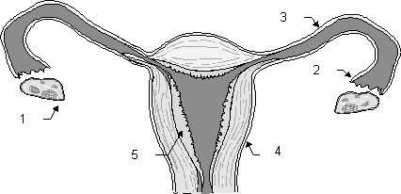
Migration, division et nidation de l’œuf.
Peu de temps après la fécondation, l’œuf commence à se diviser. Son trajet dans les trompes dure plus ou moins quatre jours : c’est la migration. Il débouche alors dans l’utérus. A ce moment, il présente l’aspect d’une petite mûre ; c’est la raison pour laquelle on l’appelle morula.
A son entrée dans l’utérus, l’embryon se creuse ; c’est le stade blastula. Cette blastula se déplace librement dans l’utérus pendant une période de deux jours.
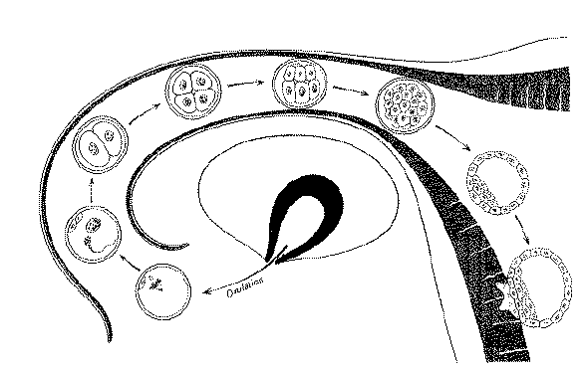

Stade | Moment
Fécondation | 0
Stade 2 cellules | 30 h
Stade 4 cellules | 45 h
Stade 8 cellules | 60 h
Morula | 4 jours
Blastula | 5 jours
Nidation | 7 jours

Ensuite, commence une réorganisation et une spécialisation des cellules de l’embryon ; c’est le stade gastrula. A ce moment, on distingue clairement plusieurs types cellulaires dans l’embryon.
L’embryon s’enfonce alors littéralement dans l’endomètre, la paroi de l’utérus qui le recouvre: c’est la nidation. Des cellules de l’embryon se multiplient et pénètrent dans l’endomètre. C’est ainsi que se forme le placenta. A partir de ce moment, l’embryon ne dépend plus exclusivement de ses propres réserves nutritives : il va recevoir les nutriments dont il a besoin par l’intermédiaire du sang maternel dans lequel baignent certaines de ses cellules.

Après lecture du texte, indique la légende sur le schéma. Ajoute une indication du temps.

Les vrais et les faux jumeaux.
Les faux jumeaux sont issus de l’implantation de deux œufs fécondés séparément et qui se sont implantés simultanément dans l’utérus. Ils ne se ressemblent pas plus que deux frères ou deux sœurs nés à des moments différents.
Les vrais jumeaux sont issus de la division d’un seul œuf entités distinctes.

La formation de vrais jumeaux ne peut pas se produire après le stade blastula. En quoi le phénomène de différenciation cellulaire permet-il de justifier ce fait ?
Les vrais jumeaux sont obligatoirement de même sexe. Les vrais jumeaux sont physiquement semblables trait pour trait. Pour quelle raison ?

Les siamois sont issus d’un œuf dont la division s’est faite tardivement.

Le contenu du noyau cellulaire..
Lorsqu'une plante, un animal ou un être humain grandit, le nombre de cellules qu'il contient augmente. Pour cela, les cellules vont se diviser en deux cellules identiques qui pourront, plus tard, se diviser à leur tour, et ainsi de suite jusqu'à la fin de la croissance de l'être vivant. On voit donc que la division cellulaire mène à une multiplication du nombre de cellules.
Pour qu'une cellule se divise, chacune des deux cellules issues de la division (les cellules filles) reçoit la moitié des organites présents dans la cellule de départ. Mais, le problème est plus complexe pour le noyau cellulaire : il n'y en a qu'un et il contient des informations que les deux cellules filles doivent posséder. Si le noyau est simplement coupé en deux, chacune des cellules filles possédera seulement la moitié des plans nécessaires à la vie de la cellule. Il faut donc un mécanisme spécifique pour donner à chacune des cellules filles toutes les informations présentes dans la cellule de départ.
Le matériel contenu dans le noyau est relativement complexe dans sa forme. Il va être décrit dans les paragraphes qui suivent.

Caryotype humain moyen.

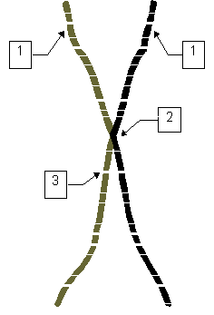
La forme des chromosomes.
Les chromosomes ont généralement une forme qui rappelle la lettre X; chaque chromosome est formé de deux chromatides reliés en un point appelé centromère. Les deux chromatides portent un certain nombre de bandes. Deux chromosomes semblables portent les mêmes bandes au même endroit ; cette particularité permet de les reconnaître.
Chaque chromosome est formé de deux chromatides reliés en un point appelé centromère. La position du centromère est variable d’un chromosome à l’autre : il peut se trouver près du centre du chromosome, plus vers l’une des extrémités voire totalement à l’extrémité du chromosome.

Le nombre des chromosomes.
Certaines maladies sont liées à des anomalies des chromosomes. Pour poser le diagnostic, il faut pouvoir observer ces chromosomes; c’est durant la métaphase qu’ils sont le plus facilement visibles. La vue de l’ensemble des chromosomes s’appelle le caryotype. Tous les êtres vivants de type moyen de la même espèce sont caractérisés par le même caryotype. Pour l’établir, on photographie l’ensemble des chromosomes durant une métaphase; à partir de la photo, on classe ces chromosomes.

Les chromosomes homologues et les chromosomes sexuels.
Dans toutes les cellules d’une personne humaine moyenne, le nombre de chromosomes est toujours pair. Quand on examine l'ensemble des chromosomes d'une cellule, on remarque qu'à chaque chromosome correspond toujours un autre chromosome parfaitement semblable au premier; on parle d'une paire de chromosomes homologues.
Il existe une exception à cette règle de l’homologie des chromosomes d’une même paire. Chez l’être humain masculin, une des paires de chromosomes est formée d’un grand chromosome (appelé chromosome X) et d’un autre chromosome beaucoup plus petit (appelé chromosome Y). Ce chromosome n’a absolument pas la forme d’une lettre Y.
Les illustrations ci-dessous représentent des caryotypes de nains de jardin. On te demande d’ordonner les chromosomes en les groupant par paires. L’un de ces caryotypes correspond à un individu masculin, l’autre à un individu féminin. Peux-tu attribuer son caryotype à chacun ? Justifie.

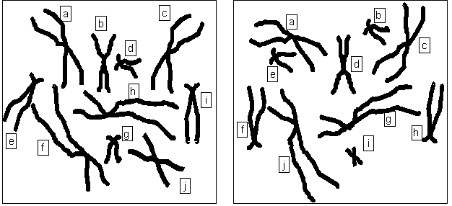

Le nombre de chromosomes dans une cellule est toujours le même pour une espèce donnée; chez l'être humain, ce nombre est toujours de 46 chromosomes (disposés en 23 paires), chez le chimpanzé et le gorille, on trouve 48 chromosomes, chez la grenouille 26.

La mitose
Il faut un mécanisme spécifique pour assurer une division équitable du noyau après laquelle les deux cellules filles disposent de l’intégralité du matériel nucléaire: c'est la mitose.
On distingue, au point de vue de la division cellulaire, cinq phases différentes dans la vie de la cellule. La durée de chacune des phases est très variables. Les temps indiqués plus bas ne sont que des indications.

Les différentes phases de la mitose.

L'interphase.

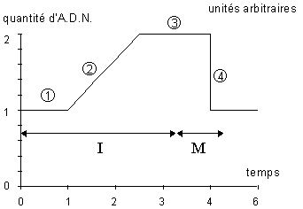 | L'interphase ne fait pas vraiment partie de la mitose: il s'agit en fait de la période entre deux divisions cellulaires et durant laquelle la cellule se prépare à se diviser.
Le graphique ci-dessus indique la quantité d’A.D.N. présent dans une cellule en fonction du temps. Explique chacune des quatre zones de ce graphique. | - Durant quelle période se fait la recopie des plans ?  - A quel moment se fait la division cellulaire ?  - En t’aidant du texte ci-dessous, reconstitue la légende du schéma de la cellule en interphase ci-contre.

Le noyau cellulaire est entouré d’une membrane percée de pores. On y trouve une matière d’aspect peu structure : la chromatine. Dans certains cas, une ou plusieurs zones plus structurées apparaissent également : ce sont les nucléoles. Ils sont essentiellement formés d’ARN ; il semble qu’ils sont les fabricants des ribosomes que l’on trouve dans le cytoplasme de la cellule. | 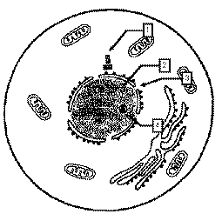  1.  2.  3.  4.  5.

Une étape cruciale de la division cellulaire est le partage de l'A.D.N. de manière à ce que les deux cellules filles disposent de tous les plans. Il faut donc réaliser une copie complète de tous les plans originaux, c'est-à-dire de l'A.D.N.. En fin d'interphase (juste avant la division cellulaire), la cellule double sa quantité d'A.D.N.: la chromatine devient plus dense.

La prophase.
La première phase de la mitose proprement dite est la prophase. C'est aussi la phase durant laquelle se passe le plus grand nombre d'événements.

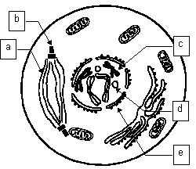 | Indique dans le tableau ci-dessous les événements de la prophase qui sont mis en évidence dans le schéma.  a.  b.  c.  d.  e.

1. la membrane nucléaire commence à s'effacer;
2. le centrosome se dédouble (la cellule contient maintenant 4 centrioles) et chacun des centrosomes commence à migrer le long de l'ancienne membrane nucléaire pour rejoindre un pôle du noyau; entre les deux centrosomes, des fibres s'étirent formant une sorte de fuseau;
3. la chromatine se transforme laissant apparaître des structures bien définies qui ont vaguement la forme d'un X: les chromosomes; ceux-ci portent les plans contenus dans le noyau: les molécules d'A.D.N.
4. les nucléoles disparaissent.

La métaphase.

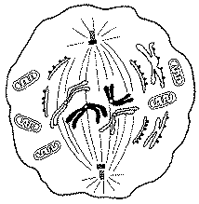 | Lors de la métaphase, les chromosomes se groupent à l'équateur de l'ancien noyau; ils forment une masse dense appelée plaque équatoriale. Les chromosomes sont fixés par leur centromère à une fibre du fuseau qui relie les deux centrosomes. C'est en métaphase que les chromosomes sont le mieux visibles.  On profite généralement de cette phase pour réaliser les caryotypes.

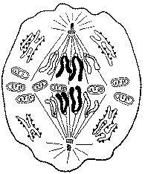 | L'anaphase.  C'est durant l'anaphase que se déroule le partage de l'A.D.N.. Chacun des chromosomes va être cassé en deux au niveau du centromère et chaque chromatide est tiré par une fibre vers un centrosome situé à l'un des pôles de la cellule. Le mouvement est assez rapide.

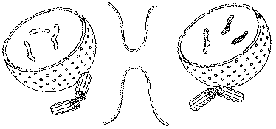 | La télophase.  La télophase est la dernière phase de la mitose au cours de laquelle les deux cellules filles se partagent les organites de la cellule mère. On peut résumer la télophase en disant qu'il s'y déroule les événements inverses de la prophase.

1. la membrane nucléaire réapparaît autour de chacun des lots de chromosomes.
2. les chromosomes disparaissent: ils se retransforment en chromatine
3. les nucléoles réapparaissent.
4. une nouvelle membrane cytoplasmique apparaît entre les deux cellules filles.

Développement du fœtus humain.
Toute l’histoire du développement de l’embryon et du fœtus correspond à une série de mitoses successives qui permettent de passer de l’embryon d’une cellule à l’individu viable formé de plusieurs centaines de milliards de cellules.

La nidation.
L’oeuf est pauvre en réserves ; il doit rapidement se nourrir aux dépens de la mère.

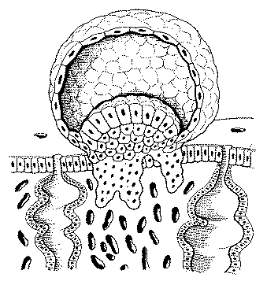 | Les cellules du trophoblaste se ramifient comme des racines (on parle de villosités) et érodent la muqueuse utérine en formant des lacunes sanguines alimentées par les vaisseaux maternels. Pendant les deux premiers mois, les villosités se développent autour de l’oeuf et le recouvrent.

Les cellules du bouton embryonnaire prennent la forme d’un disque dès la deuxième semaine ; au bout de la troisième semaine, trois zones se distinguent :
- l’ectoblaste qui donnera l’épiderme et le tissu nerveux ;
- l’endoblaste qui donnera les glandes digestives et les épithéliums digestif et respiratoire ;
- le mésoblaste (non illustré sur les schémas) apparaît plus tard entre l’ectoblaste et l’endoblaste. Il donnera le squelette, les muscles, l’appareil circulatoire et les organes génito-urinaires.
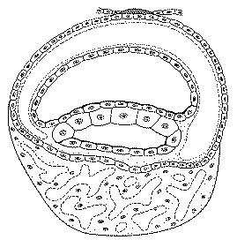
La cavité de la blastula persiste cependant qu’une cavité beaucoup plus vaste se forme autour de l’embryon : la cavité amniotique. Cette cavité constitue la poche des eaux qui sert essentiellement d’amortisseur mécanique durant la vie foetale. Seul le cordon ombilical relie encore le fœtus au placenta.
En t’aidant de tous les schémas précédents et du texte ci-dessus, réalise la légende des schémas ci-contre.

Rôles du placenta.
Le trophoblaste se développe en une structure complexe dans laquelle se développent des vaisseaux sanguins.

Respiration et nutrition.
Les villosités foetales plongent avec leurs capillaires dans les lacunes sanguines où circule le sang maternel. Les deux sangs ne se mélangent pas ; c’est à travers une mince couche de cellules que se font les échanges gazeux de la respiration (rejet de CO2 et absorption d’O2), l’apport alimentaire de la mère et le rejet des déchets du métabolisme foetal.

Protection contre les microbes.
La plupart des microbes sont arrêtés par la barrière placentaire à cause de leur taille. Seuls les virus peuvent traverser le placenta (le virus du SIDA, par exemple). La plupart des médicaments ne sont pas interceptés. Lorsque leur effet sur l’embryon ou le fœtus ne sont pas connus, ils doivent être interdits durant la grossesse.
Les drogues absorbées par la mère traversent également la barrière placentaire : lorsque la mère consomme du café, du tabac, de l’alcool ou d’autres drogues illicites, le fœtus les reçoit également.

Rôle endocrinien.
Le placenta produit lui-même des substances appelées hormones dont le rôle sera développé plus loin dans le cours.

Petit calendrier de la grossesse.
Premier mois : apparition du coeur. | L’embryon a une forme cylindrique au milieu du premier mois. Déjà, la moelle épinière est formée ainsi que le cerveau.  Avant la fin du premier mois, l’embryon a légèrement changé d’aspect et s’est modelé en trois parties : une partie antérieure devenant de plus en plus volumineuse à la suite du développement de l’encéphale ; une partie postérieure allongée en une queue, vestige de nos ancêtres reptiliens ; une partie moyenne, qui commence à faire saillie ventralement. Cette saillie provient de la formation précoce du coeur.  Bientôt, le coeur acquiert des mouvements spasmodiques et le sang commence à se mettre en mouvement.  A la fin du premier mois, l’embryon pèse un gramme et n’atteint pas deux millimètres et demi. Sa tête s’incline ventralement et la queue s’enroule ventralement.
Deuxième mois : apparition des futurs membres. | L’embryon se replie de plus en plus sur lui-même ; sa tête et sa queue qui s’est allongée se rejoignent presque. On croirait se trouver devant un embryon de reptile, mais, en fait, le visage a déjà commencé à se dessiner. Deux saillies apparues de chaque côté de la tête représentent les ébauches des yeux. De petits bourgeons latéraux annoncent la formation du pavillon de chaque oreille. La bouche et les narines sont d’abord confondues en un seul et large orifice, puis le nez se sépare de la bouche. Les premières circonvolutions marquent la surface du cerveau.  Apparaissent alors les ébauches des membres, sous forme de quatre petits moignons. Ces ébauches se divisent en deux puis en trois parties encore informes. Puis quatre sillons marquent la présence des futurs doigts et orteils.  La fin du deuxième mois est arrivée. Pesant 11 grammes, l’embryon mesure trois centimètres. Il perd son apparence reptilienne. Tous les organes sont déjà ébauchés. A partir de ce stade, il prend le nom de fœtus.
Troisième mois. | Les organes sexuels se différencient dès le début du troisième mois et sont visibles extérieurement.  Le jeune fœtus pèse 45 grammes et mesure environ 11 centimètres. Il commence à dépenser quelques forces en mouvements spasmodiques.
Quatrième mois : le fœtus prend un aspect vraiment humain. | L’aspect général commence à prendre des proportions plus normales : la tête semble moins volumineuse. Tout le corps se couvre d’un duvet et les premiers cheveux font leur apparition. Le foie et les reins entrent en activité. les urines sont évacuées dans le liquide amniotique.  Bilan de ce quatrième mois : 225 grammes et 20 centimètres.
Cinquième mois : premières réactions auditives et tactiles. | Les mouvements du fœtus sont maintenant bien perceptibles par la mère ou par contact avec son ventre. Les battements du coeur sont rapides (deux fois plus que l’adulte) et forts ; ils peuvent être perçus au stéthoscope. Les poumons se développent mais restent non fonctionnels. Par contre, il est capable d’avoir des réactions auditives et tactiles : il peut réagir à certains sons, à la parole, au contact avec la main.  Il pèse 700 grammes et mesure 26 centimètres. La croissance va maintenant se ralentir : le fœtus va profiter des 4 mois suivants pour perfectionner ses organes.
Sixième mois : les mouvements deviennent plus vigoureux. | La future mère peut ressentir de plus en plus fréquemment les mouvements du fœtus ; ce sont le plus souvent des coups de genoux et des coups de poings.  Le sixième mois se termine avec un poids de 1 kg et une taille de 31 cm.
Septième mois : le système nerveux se perfectionne. | Les organes des sens se développent ; les mouvements deviennent plus coordonnés : il est capable de se retourner complètement sur lui-même.  Il pèse 1700 grammes et mesure 40 cm. Il est capable de survivre à une naissance prématurée.
Huitième et neuvième mois. | Au cours de la dernière phase de la vie utérine, le fœtus se prépare à la naissance en prenant des forces.  Le huitième mois l’amène à 2,4 kg et 45 cm.  Au neuvième mois, ses mouvements deviennent très importants : il roule sur lui-même, détend bras et jambes,...  Il atteint trois kilos et 50 cm.
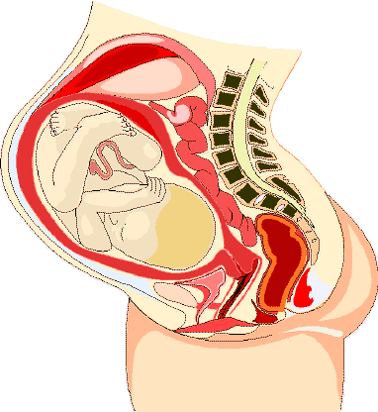
La naissance. | Les contractions de l’utérus restent très faibles durant les premiers mois de la gestation. Au cours du dernier trimestre, elles augmentent continuellement. Elles deviennent très fortes quelques heures avant l’accouchement. Le travail est l’ensemble des phénomènes mécaniques qui accompagnent l’expulsion de l’enfant.  Les douleurs dues aux contractions des muscles de l’utérus peuvent être fortement atténuées par l’administration d’anesthésiques par voie péridurale. Tous les nerfs sensitifs provenant du bas du corps se rejoignent à la base de la colonne vertébrale et atteignent ainsi la moelle épinière. Dans la partie la plus inférieure de la colonne vertébrale, la moelle épinière est absente. C’est là que l’on injecte un anesthésique qui va diffuser jusqu’aux nerfs. Ce point sera développé plus loin dans le cours.  Aussitôt en contact avec le monde extérieur, les poumons de l’enfant se gonflent d’air et commencent à fonctionner.  Le placenta est expulsé dans l’heure qui suit la naissance.

Méthodes de diagnostics prénataux.
Les différentes techniques de diagnostics prénataux permettent de mettre en évidence certaines malformations congénitales (du latin « congenitus » : né avec) ainsi que certaines maladies héréditaires. Si nous ne faisons ici que décrire les possibilités offertes par ces techniques, une réflexion morale ou religieuse quant à leur caractère licite doit être menée par ailleurs.
Les diagnostics prénataux permettent de déceler des aberrations chromosomiques (trisomie 21, ...), des maladies héréditaires, c’est-à-dire transmises par les parents (hémophilie, mucoviscidose, ...) et des malformations chez l’embryon et le fœtus.

L’échographie.
Cette technique permet d’obtenir des images de l’enfant dans le ventre de sa mère. Elle a été introduite dans le début des années 70. Une sonde appliquée directement sur la peau émet des ultrasons qui sont réfléchis par les tissus du fœtus. L’échographie est absolument indolore et aucune nocivité n’a jamais pu être prouvée.
Elle permet une surveillance de la croissance normale de l’enfant et le dépistage de certaines malformations (anencéphalie, maladies du coeur, des reins, malformation des membres, ...).
D’autre part, l’échographie sera souvent utilisée conjointement à d’autres méthodes de diagnostics qui demandent d’effectuer des prélèvements de cellules foetales.

L’amniocentèse.
L’amniocentèse est la plus ancienne des techniques de diagnostic prénatal (elle date de la fin des années 60). Elle a pour but le prélèvement de liquide amniotique au travers de la paroi abdominale. Ce liquide contient un grand nombre de cellules foetales. La ponction se fait à la dix-septième semaine ; l’échographie qui visualise la manœuvre permet de contrôler avec précision le lieu et la profondeur de la ponction. La sécurité pour le fœtus est assez grande (le risque est évalué à 0,5 à 1%).
Les cellules sont séparées du liquide par centrifugation. Des dosages biochimiques sur le liquide lui-même permet de détecter la présence d’une anomalie.
Deux types de diagnostics sont possibles sur les cellules mises en culture :
- celui de l’aberration chromosomique (par exemple la trisomie 21) grâce à l’établissement du caryotype et
- celui d’une maladie métabolique par dosage biochimique.
L’amniocentèse présente le désavantage d’être tardive : en cas de découverte d’une malformation grave, l’interruption de grossesse ne pourra s’effectuer, au mieux, avant la vingtième semaine. La nécessité s’est ainsi faite de trouver d’autres techniques de prélèvement de cellules foetales à un stade plus précoce de la grossesse.

Biopsie des villosités choriales.
Le prélèvement de sang foetal peut se faire avec un risque assez peu élevé dans les villosités du placenta. L’examen est effectué entre la neuvième et la onzième semaine. Il est réalisé soit par ponction de la veine ombilicale du fœtus grâce à une aiguille traversant la paroi abdominale de la mère ou grâce à une pince à biopsie dont la progression par les voies naturelles est suivie et contrôlée grâce à l’échographie.
Disposant de plus grandes quantités de cellules embryonnaires, la détermination du caryotype est plus rapide et plus sûre. D’autre part, le dosage de certaines enzymes fabriquées par le fœtus permet de détecter certaines maladies. Finalement, d’autres maladies peuvent encore être détectées par « lecture » de l’ADN présent dans les cellules fœtales.
http://www.sio2.be/cours/bio5/ch2.htm

